湘潭大学
自动化与电子信息学院
先进控制理论及应用课程作业

题 目： 电机与控制及其仿真技术

学 院： 自动化与电子信息学院
专 业： 能源动力
学 号： 202221623231
姓 名： 龙元杰
指导教师： 王昭鸿

电机与控制及其仿真技术
能源动力 龙元杰 202221623231
当今时代，随着传统化石资源的日益枯竭，人类对新型能源的呼声越来越高。开发和利用新型可再生的能源以替代储量越来越少的传统化石能源以作为未来的“工业血液”和满足各国人民日常生活需要，成为世界各国的重要课题。无论对于何种能源而言，均无法对其直接使用，需要将能源中蕴含的各种能量转化为各种生产和日常消费所需要的能量。对于传统化石能源而言，可以通过将其燃烧，使其中的热能得以释放，之后再通过蒸汽机、内燃机等机械装置转化为机械能或者通过发电机组转化为电能；而对于新能源来说，燃烧这一种方式显得过于局限，部分种类的新能源甚至无法通过燃烧的方式提供原始能量。面对种类繁多的新能源，人们更多地选择先将新能源中的原始能量转化为电能，之后再将其转化为其他类型的能量。在这种能量的转化过程中，电机和发电机作为转化的执行载体，起到了至关重要的作用。
电机的发展史，起源于近代的英国。1819年，英国物理学家奥斯特发现了一个现象，为电机的发明奠定了物质基础：导体中通入电流之后会使得罗盘的磁针发生移动。这个发现虽然未被转化为理论，却为电机的诞生画下了浓墨重彩的一笔。两年之后，英国物理学界的另一位大牛法拉第，“站”在奥斯特的“肩膀”上，做出了“磁铁不动的情况下，给线圈通电会让它动起来”的假设，并以此做出了实物，也就是世界上第一台电动机。这款电动机虽然简陋，却包含了电动机运行的深刻原理。此后的数百年中，电机经过不断的发展，已经衍生出了多种形式的电机产品，电机设计的相关理论和研究也愈发完善。如今，电机已成为现代生活中不可或缺的一部分，无论是在工业生产，还是人们的日常生活，都起到了举足轻重的作用。
电机的发展：从无到有，从DC到AC
电机发展至今，可将电机分为两种：其一是直流电机，其二交流电机。直流电机是最原始的电机，从电机发明之初至今，其结构都没有太大的变化。直流电机的结构主要包括三个部分：定子铁芯、转子(电枢)、机械换向器。通过机械换向器，使得无论电机电枢处于哪一个角度，每一磁极下的绕组内流过的电流方向保持不变，电机电枢和绕组受到同一个方向的洛伦兹力以保持转动方向持续。直流电机能以单一的直流电源直接驱动，无需通过复杂的驱动器得到驱动电流，使得直流电机的调速系统也变得简单可靠：一个电源和一个调压电阻就能组成直流电机的调速系统，大大降低了成本。此外，直流电机的调速特性亦相当优秀，在可调区间内，直流电机的转速和端部输入电压成线性关系，端部电压给的越高，转速也就越快；在电枢带载的情况下，端部电压给的越高，绕组内电流越大，大电流意味着高转矩，使得电枢可带负载也就越大。在交流电机得到广泛应用之前，直流电机几乎应用于各种功率的场合，因此，为了克服永磁体提供的磁场能量有
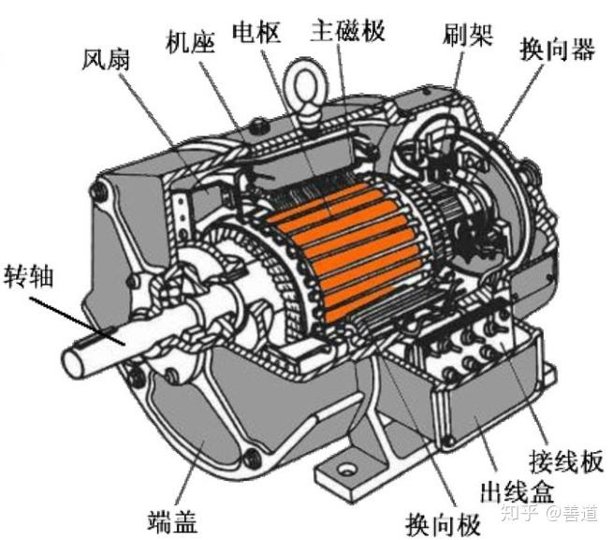
图1 直流电机结构图
限的这一缺点，以获得更大的磁场和电磁转矩，直流电机除了通过永磁体励磁(即“自励式”)的方式之外，还发展衍生出了定子绕组励磁(即“他励式”)和定子绕组与永磁体共同励磁(即“混励式”)的直流电机，这两种直流电机由于有了定子上安装的绕组线圈，能够通过对其施加更大的电流以获得更大的励磁磁场，再加之在“混励式”直流电机的定子上还有永磁体，因此“他励式”和“混励式”两款直流电机更多地被应用于军事、工业、交通等大功率、高转矩的场合，而“自励式”直流电机则被制作成体积更小，功率和转矩级别更低的小微型电机，广泛使用于日常生活的小型家电以及儿童玩具当中。然而，直流电机虽然拥有优秀的调速特性和简单可靠的调速系统这两张“王牌”，但也存在自身的局限和劣势。与不需要电刷和换向片结构的交流电机而言，机械换向器是直流电机一个致命的缺陷，这一结构给直流电机的整体构成带来了复杂程度的升级，使得直流电机的使用寿命较同等级别的交流电机而言更低，可靠性也不敌交流电机。此外，机械换向器的存在，为直流电机带来了额外损耗。在直流电机工作时，绕组带动机械换向器的换向片和定子刷架上的电刷接触，滑动，再断开，循环反复。这种工作状态下，可以将换向器比作一个变换器上的电力电子开关，电力电子开关在变换器工作时会产生开通和关断损耗，降低变换器的转化效率同时给输出电路带来谐波，对电路工作是不利的。机械换向器的开通和关断而带来的绕组内部的谐波虽然在大多数情况下不被重视，却依然能够带来机械结构的振动和噪声等不利影响，同时，机械换向器的存在，为直流电机带来了额外的能量损耗，使得其自身的能量转化效率降低，这种损耗在大容量电机中是不能接受的，是必须绞尽脑汁也要使其降低的存在。此外，机械换向器的开开断断，在高电压的情况下会造成拉弧，继而产生火花，危害电机寿命，甚至有造成设备和人身伤害的危险。这些缺陷，给交流电机带来了立身和用武之地，大功率、高转矩场合被交流电机替代也逐渐成为趋势，直流电机也慢慢转向小容量、小体积的应用场合继续发光发热。
实际上，无论是对于直流电机和交流电机而言，其运行的本质无非就是同一磁场区域下的绕组内流过相同方向的电流，使得获得的安培力方向保持不变以获得持续相同的运动趋势；或者说流过相同方向电流的绕组运动和同一磁场方向的磁场运动保持相对同步。直流电机实现这一本质的方式是固定磁场方向，通过换向器使得到达同一极性的磁场区域下的绕组内总是流过相同方向的电流，以此达到每个绕组上的安培力运动趋势相同的目的。对于交流电机而言，缺乏机械换向器的结构使其不能在利用这一方式来实现运行的本质。怎么办？交流电机的发展史告诉人们：当然是选择后者。1885年，意大利物理学家加利莱奥费拉提出了旋转磁场的原理，这一理论的提出为交流电机的产生营造了一个很好的开端，那就是这个理论让电机的磁场“动起来了”，同时，法拉第早年提出的电磁感应定律，为交流电机的产生创造出了“第二只脚”，有了这两只“脚”，加利莱奥费拉在随后研制出了两相异步交流电机，标志了交流电机的正式诞生，此后的发展中，交流电机也不局限于异步电机，使用永磁体励磁的永磁同步电机(Permanent Magnet Synchronous Motor, PMSM)同样面世。感应式异步电机和永磁同步电机是发展至今最突出、应用最广泛的两种交流电机。此处特别提一下永磁同步电机。永磁同步电机，顾名思义，使用永磁体的交流电机，和之前提过的直流电机有异曲同工之妙。永磁同步电机主要结构是定子铁芯和电枢(转子)，它没有直流电机的机械换向器，取而代之的是，永磁同步电机使用电子驱动器实现换相的目的。此处用的是“换相”而非“换向”的原因在于，直流电机同一绕组在不同极性的
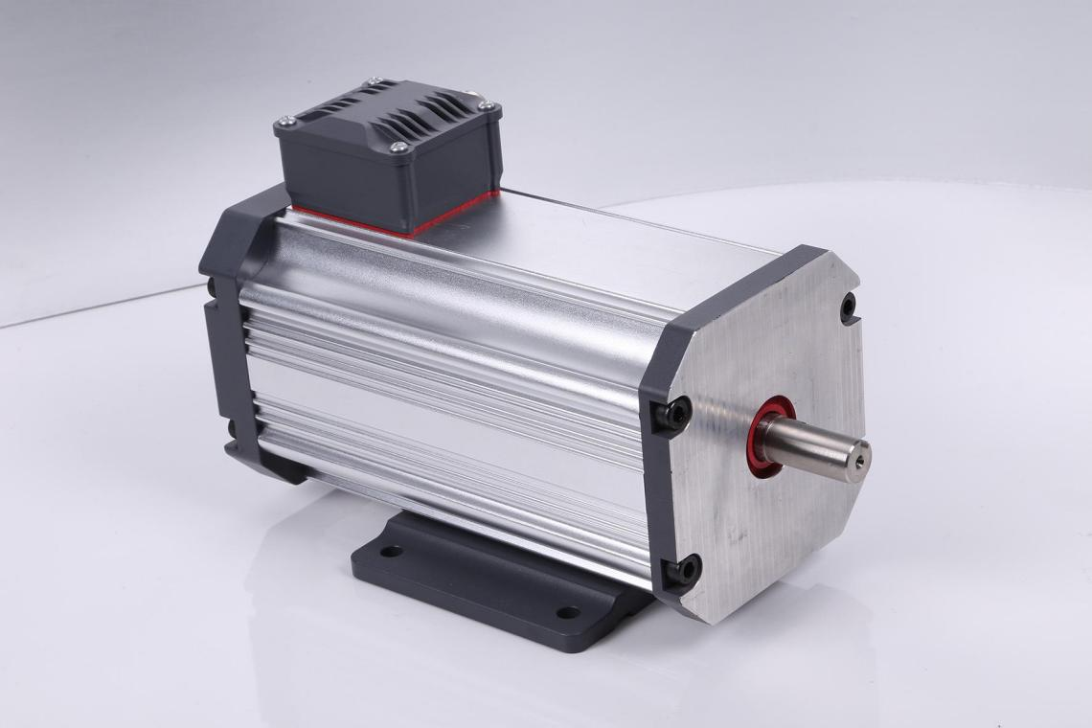
图2 永磁同步电机
磁极下，需要通过机械换向器改变电流的流经方向，而在交流电机中，定子绕组是分成了多相的，为了通过定子绕组获得旋转的磁场，需要在合适的时候改变流经相同方向电流的相绕组，实现磁场旋转运动的持续。和自励式直流电机相比，永磁同步电机的绕组和永磁体布置“反过来了”，即直流电机安装在定子上的永磁体，被安装到了转子上，而直流电机转子上的绕组结构则出现在永磁同步电机的定子上。当给每相定子绕组通上相位不同的交流电时，定子绕组产生旋转磁场，与转子永磁体的永磁磁场铰链，在转子轴上产生电磁转矩，带动转子旋转。由于和直流电机在结构上相似，因此永磁同步电机具有和直流电机相媲美的调速特性和控制优势。随着电力电子技术和计算机技术的发展，多种永磁同步电机的控制策略得到提出和改进完善，同时永磁同步电机的伺服驱动器也得以愈发精密和高效，高效算法、精密私服驱动器和永磁同步电机共同构成满足多种需求的交流调速系统，被大量应用于多种场合。实际上，永磁同步电机已不局限于旋转电机这一形式，近年来，以永磁体作为励磁源的永磁直线同步电机(Permanent Magnet Linear Synchronous Motor, PMLSM)得到了越来越多的应用。永磁直线同步电机和旋转形式的永磁同步电机类似，以永磁体励磁，只是永磁同步电机中的旋转磁场，在永磁直线同步电机中是以行波磁场的形式出现。永磁直线同步电机由于其次级(对应于永磁同步电机的转子)以水平直线运动的方式运动，被应用于轨道交通、精密机床、电磁弹射等精密机械中，承担旋转型永磁同步电机所无法承担的
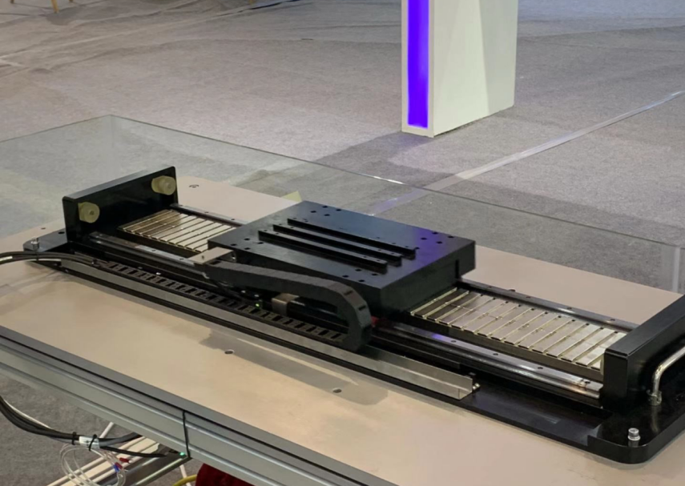
图3 永磁直线同步电机
特殊需求。对于旋转型永磁同步电机而言，可根据转子结构将永磁同步电机分为内转子(Inner Rotor)和外转子(Outer Rotor)两种结构，在实际应用场合中两种结构可根据需求进行选择和替换，譬如，在小功率的应用场合，如风扇，手持式电动风扇中的电机属于单相外转子永磁同步电机，其扇叶安装于外转子的转子轭上；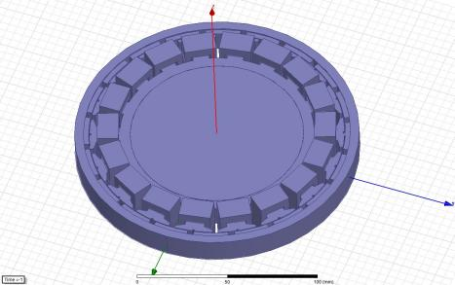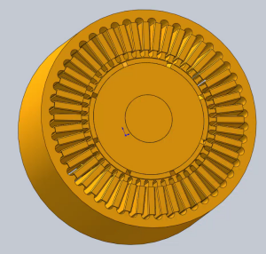
图4 永磁同步电机的两种转子(左为外转子，右为内转子)
落地式或者花篮子式的风扇中所用的是内转子永磁同步电机，由转子轴牵引扇叶旋转。除了转子结构的分类，还可以按照永磁体安装方式将永磁同步电机分为表贴式永磁同步电机(Surface-mounted Permanent Magnet Synchronous Motor)和内置式永磁同步电机(Interior Permanent Magnet Synchronous Motor)两种。表贴式永磁同步电机(Surface-mounted Permanent Magnet Synchronous Motor)的永磁体一般做成瓦片状或者面包形，瓦片状永磁体表贴式永磁同步电机拥有均匀的气隙，是最为普遍使用的结构，该结构使得电机能够获得均匀的磁场；然而，由于开槽和极槽配合的因素，均匀气隙往往让电机无法避免受到齿槽转矩、电流谐波、机械结构振动和噪声的影响；面包形永磁体则具有不均匀的气隙宽度，其往往作为特殊结构以减小磁场谐波，改善电机的运行性能而被愈发重视。内置式永磁同步电机(Interior Permanent Magnet Synchronous Motor)的永磁体和表贴式永磁同步电机的永磁体安装方式不同，内置式永磁同步电机的永磁体安装在转子轭的内部。若把转子径向截面比作地球截面，内置式永磁同步电机的永磁体“埋”在转子“地表”以下。内置式的永磁体安装方式需要沿轴向在转子内部开槽和开贯穿孔，这使得永磁体发出的磁力线在径向分布上的密度不相同，让电机在同步旋转坐标系下的电感分量不相等，使得电机转矩组成发生了变化，如下式所示，前一部分为
永磁体带来的永磁转矩，后面这一部分则是由磁力线在径向分布上的密度不同而产生的磁阻转矩。如此以来，为了充分利用内置式永磁同步电机特有的磁阻转矩，内置式永磁同步电机更多地采用最大转矩电流比策略(Maximum Torque Per Ampere，MTPA)，在最大转矩电流比策略下，电机能够以最小的定子电流，获得最大的电磁转矩，使得电机对电磁转矩得以充分的利用。
当然，电机的发展并不会就此停滞，以电机为中心的调速系统伴随着电力电子技术和电力电子器件的发展和控制策略的更新而走向更高的水平。此外，譬如无槽电机、步进电机、开关磁阻电机、筒状直线电机等满足多种不同需求的特种电机也在不断的问世和改善，各种金属材料、永磁材料的生产和加工工艺的进步助推了电机长足发展，不断满足着国民经济各部门和人类生活的需要。
电机的仿真：多平台强强联合的协同仿真
以永磁同步电机的仿真为例，在对永磁同步电机调速系统的仿真分析中，较为普遍的方式有两种：其一是基于电路模型的传统Matlab/Simulink单一平台仿真分析，其二是基于电磁场的有限元模型的仿真分析。两者各有其优势，传统Matlab/Simulink单一平台仿真分析主要基于数学模型和电路模型对电机调速系统的参数进行数学计算，具有结果精度好，速度快的优势；基于电磁场的有限元仿真通过将电机模型采用有限的网格剖分，分析电机内部的电磁情况，能很好的反应电机本身的性能优劣。然而，二者又具有各自的局限性。传统Matlab/Simulink单一平台仿真分析缺乏对电机本身性能的有效分析，基于电磁场的有限元分析缺乏对调速系统整体运行情况的分析。随着仿真技术的发展，场路耦合法的出现克服了前述两种方式的局限。它适用于动态、复杂的调速系统，能够在保证结果的精确度下对整个永磁同步电机调速系统的不同工况和运行状态进行建模与仿真分析，对实际永磁同步电机调速系统的性能考察具有重要参考价值。
以一台1 kW的内置式永磁同步电机为研究对象，其主要技术参数如下表所示。
额定功率/kw | 额定转速/rpm | 额定电压/V | 定子槽数 | 极对数 | 定子外径/mm | 定子内径/mm | 铁心长度/mm | 气隙宽度/mm
1 | 1500 | 380 | 12 | 5 | 139.2 | 79.2 | 63.4 | 0.5
建模过程中，先利用RMxprt模块建立IPMSM的参数化模型，之后再利用自动生成功能生成2D有限元模型。RMxprt模块建立的IPMSM参数化模型如图5左所示。在自动生成的2D有限元模型中，无需自行网格剖分，只需按照程序默认的网格剖分即可。基于ANSYS Maxwell建立的2D有限元模型如图5右所示。
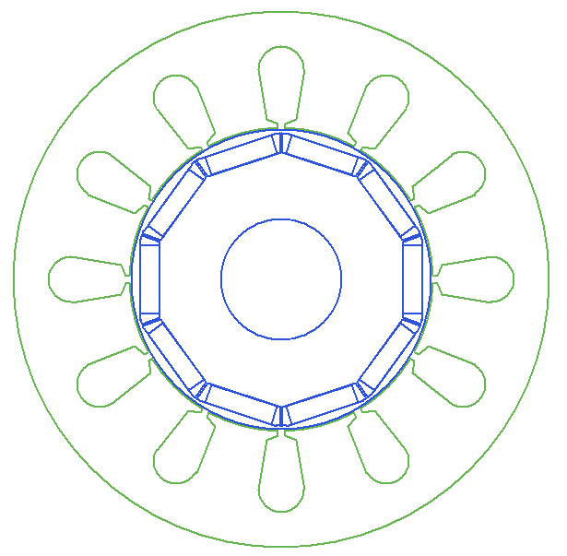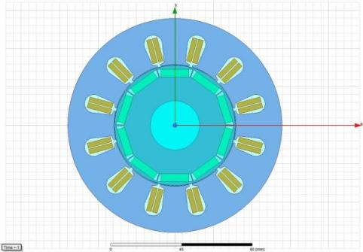
图5 基于Maxwell建立的永磁同步电机模型
在ANSYS Simplorer中建立场路耦合下的联合仿真模型，该模型由ANSYS Maxwell中建立的永磁同步电机2D有限元模型、Simplorer中建立的外电路模型和Matlab/Simulink中建立的基于定子电流的MTPA控制模块构成。其中，Simporer为中间媒介，起到外电路模型的搭建以及为另外两个软件平台提供耦合接口的作用。场路耦合联合仿真模型由IPMSM的2D电磁场有限元模型、外电路模型和控制模块构成。外电路模型又由IGBT和电力二极管组成的两电平三相逆变器、机械测量元件和直流电源构成。直流电源电压为380V，作为逆变器的直流母线电压；逆变器各个桥臂的IGBT管信号由Simulink中搭建的控制模块产生并通过Simplorer提供的Simulink耦合接口提供。在整个调速系统工作时，外电路模型中的机械参数测量元件和电流表将2D有限元模型的机械参数和三相定子绕组电流反馈给Simulink控制模块，控制模块根据Simplorer中传输过去的机械参数和定子绕组相电流提供开关管的控制信号并通过耦合接口传输给外电路逆变器的各个桥臂开关，以控制IPMSM的运行，形成闭环控制系统。
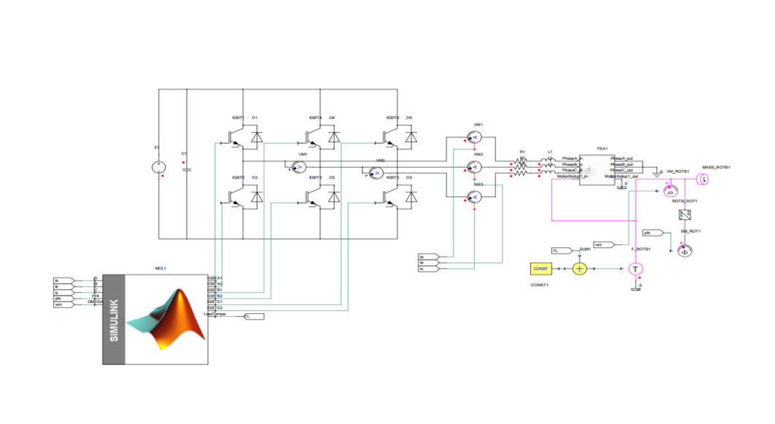
图6 基于Simplorer建立的协同仿真模型
分别搭建了场路耦合联合仿真和Simulink单一平台两种模型，并对两种模型分别进行了联合仿真分析。设置1000rpm的转速档，选择基于定子电流的MTPA控制策略作为主要的控制策略，分别在仅通过传统Matlab/Simulink单一平台下和三平台场路耦合联合仿真实现1000rpm的转速档的仿真实验。实验中，保持其他设置一致：每次实验中Simulink和Simplorer的仿真时间均设定为0.5s；Simulink中算法选择ode23s变步长算法，SVPWM模块输出的六路PWM控制信号频率设置为8000Hz。在仿真步长的设定阶段将Simplorer中的最大步长设置为100μs，最小步长设定为20μs，这样设定既保证了传输效果，同时兼顾了仿真的速度不至于太慢。联合仿真的永磁同步电机以空载状态启动，在仿真时间为0.13s时接入8Nm的负载转矩。联合仿真时，构建S函数使Simulink与Simplorer耦合，用Simplorer中搭建的逆变器电路和Maxwell建立的2D有限元模型替代Simulink中自带的逆变器模块和永磁同步电机模块。仿真实验结果如图8至图11所示。
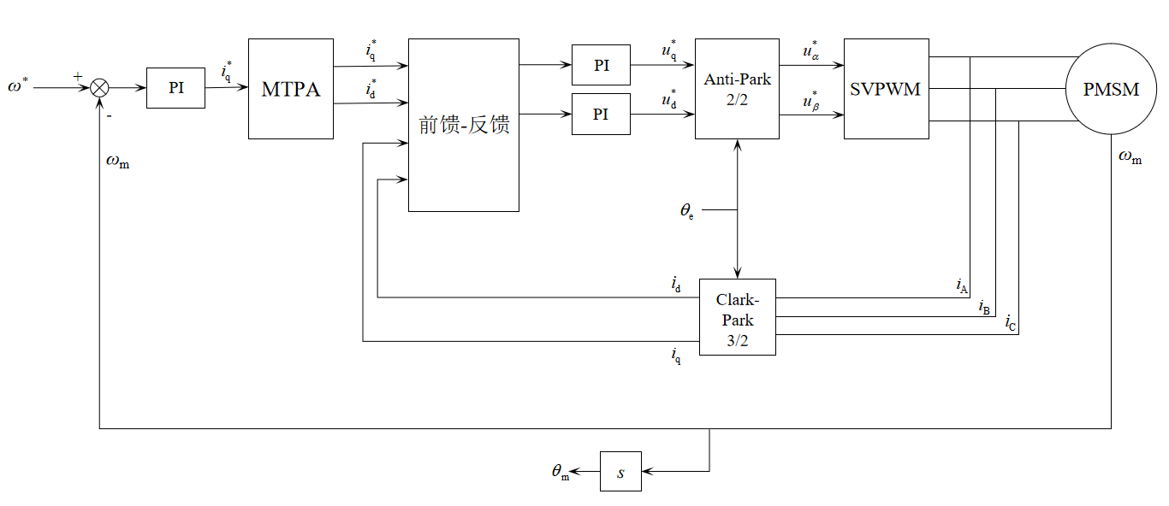
图7 系统框图
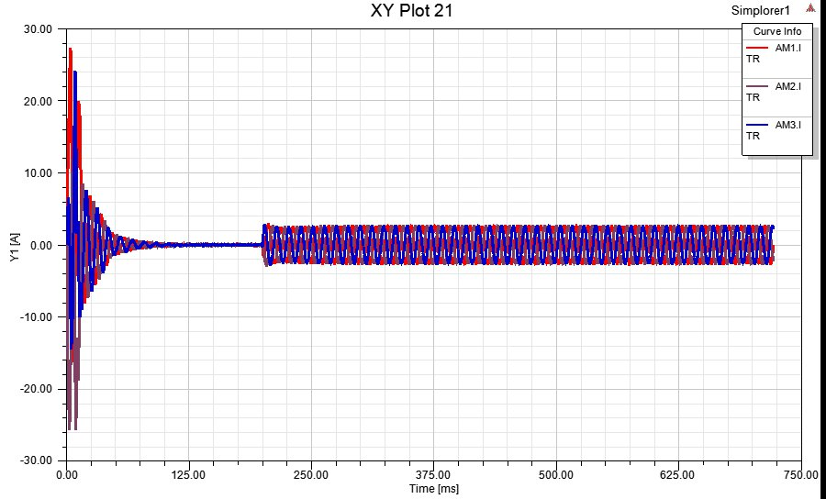
图8 电流波形
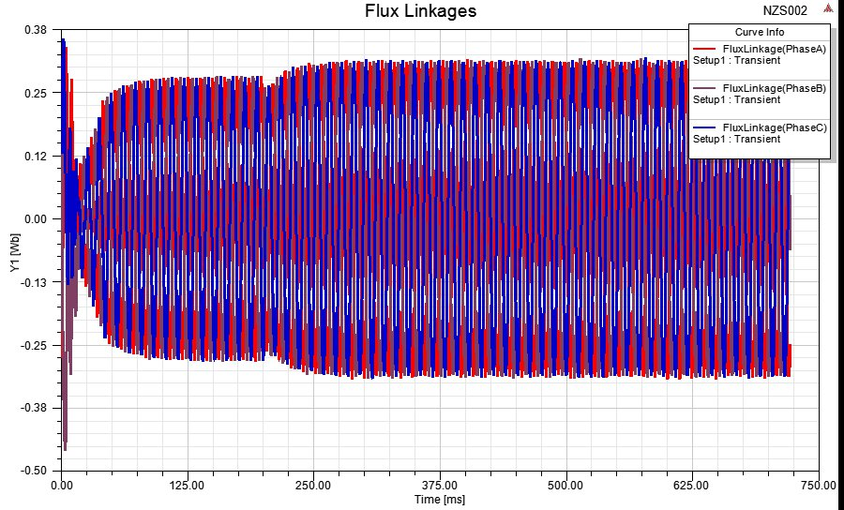
图9 磁链波形
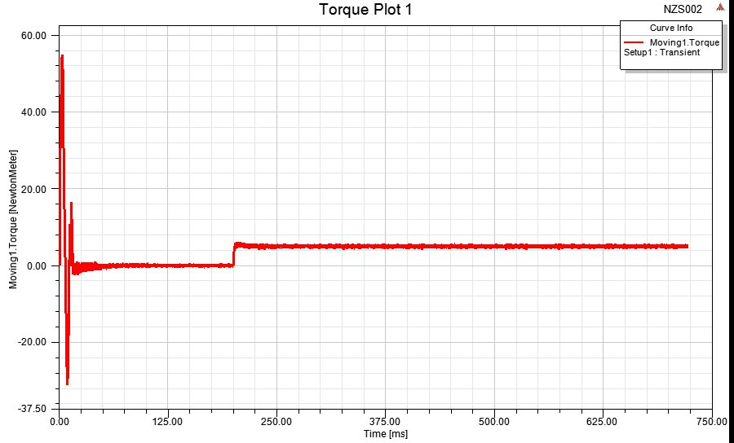
图10 转矩波形
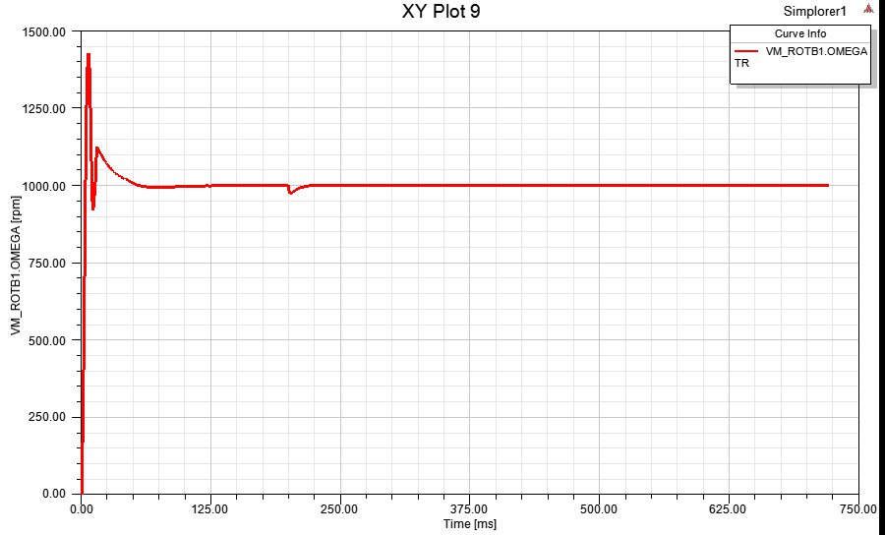
图11 转速波形
此外，还将协同仿真同单个平台仿真的结果进行了比较分析，结果如下所示。
- (b)
(c) (d)
图12 协同仿真和单个平台仿真的结果对比
对上述结果数据图分析可以发现：在电机刚启动到稳态运行之间的暂态过程中，联合仿真的结果中启动电流峰值比传统Matlab/Simulink单一平台仿真的结果要高，且收敛速度也较传统Matlab/Simulink单一平台的结果更快。在系统稳态运行阶段，两种方式得到的曲线趋势几近完全一致，误差很小，确保了场路耦合联合仿真结果的准确性以及场路耦合联合仿真与传统Matlab/Simulink单一平台仿真结果的一致性；而联合仿真的曲线较传统Matlab/Simulink单一平台仿真的曲线更粗，这是由于场路耦合联合仿真模型在仿真分析中引入了电磁场量的计算，通过将电机剖分成大量有限元网格并分别对各网格进行电磁场和电路的耦合计算，使得其结果中的谐波成分的数据更加完善，数据点也相应的增加和丰富，进而使得联合仿真的曲线波形面积能够覆盖单一平台的仿真波形面积，这一现象表明了场路耦合联合仿真能够提高数据的完整性，使得仿真实验的运行效果更加贴合实际调速系统的运行效果，所得数据也更具有参考价值。

